Miércoles
19
de julio

1º de Secundaria
Historia

Expresiones culturales durante la Guerra Fría

Aprendizaje esperado: reconoce las corrientes artísticas posteriores a la Segunda Guerra Mundial como el expresionismo abstracto, el realismo socialista y el arte pop.

Énfasis: reconocer las diferentes corrientes artísticas desarrolladas durante la Guerra Fría y sus principales exponentes, como Jackson Pollock, Mark Rothko, Richard Hamilton y Andy Warhol.

¿Qué vamos a aprender?

En esta sesión enfocarás tu mirada en las corrientes artísticas posteriores a la Segunda Guerra Mundial como el expresionismo abstracto, el realismo socialista y el arte pop.

Ten a la mano tu lápiz o bolígrafo, cuaderno, hojas blancas, colores y tu libro de texto para profundizar y ampliar tus conocimientos acerca del tema.

¿Qué hacemos?

Para iniciar la sesión lee el siguiente texto de la sección “leer para conocer”, en donde se retoma un fragmento del escrito de Marcela María Villa Escobar, titulado: Batallas con arte, en el cual podrás identificar cómo las expresiones culturales durante la Guerra Fría eran perfectamente identificables porque resaltaban los principios ideológicos defendidos por cada uno de los bloques, socialista o capitalista.

Dice así:

Imágenes de indios en sus faenas y de campesinos en las ciudades, retratos clásicos y escenas de flores y paisaje al mejor estilo de Monet; o incluso bodegones abstractos y noches surrealistas.

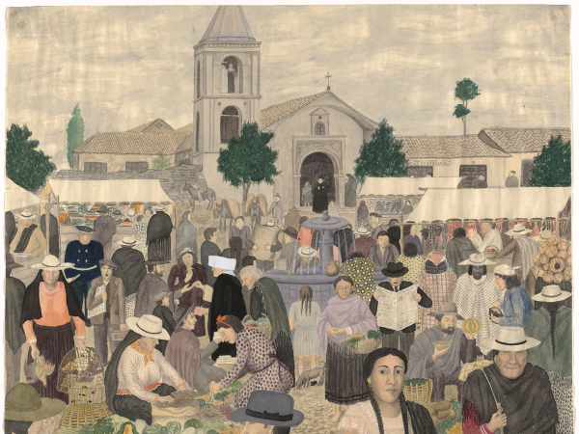
Alfonso Ramírez Fajardo, Fiesta, 1942. Pintor colombiano.

En las Américas portuguesa e hispana, donde confluían razas, lenguas y culturas tan diferentes entre sí, el arte no podía ser la excepción. Éste era el Babel latinoamericano al que se refería el crítico Rafael Anzures en el catálogo de la exposición de pintura mexicana para hablar de un arte que combinaba tantas tendencias y temáticas. Una América Latina donde no existían pautas claras ni unificadas de lo que debía ser el arte, y donde confluían discursos de occidentalismo con discursos de lo autóctono.
Este mestizaje en cuanto a los discursos oficiales del arte de américa Latina de medio siglo, llegaba a Colombia y al Museo Nacional en forma de exposiciones temporales.

Unas preparadas desde Norteamérica donde se apuntaba a resaltar el carácter occidental, libre y moderno del continente. Otras fabricadas desde el sur: Pero ni siquiera en ellas existía una unicidad estética-discursiva; en algunas se resaltaban las iconografías y temáticas “propias” como la cultura indígena y campesina, y la historia y cultura latinoamericanas; en otras, se encontraba el tono en el arte occidental, con sus lenguajes pictóricos y géneros tradicionales.

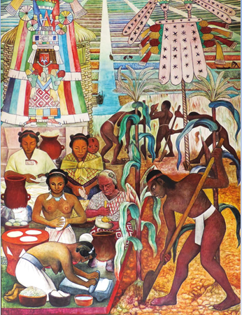
Diego Rivera, La cultura huasteca, mural en Palacio Nacional, 1950.

La ambigüedad estética del continente encontraba su razón, claramente, en la dispersión de su posición en el conflicto bipolar.

A diferencia de un Occidente bien conformado alrededor de Estados Unidos e Inglaterra; a diferencia de un oriente socialista cohesionado alrededor de la URSS y de los valores socialistas derivados; América Latina nadó entre una alienación “natural” con el gigante del norte, desde la OEA en 1948 y una búsqueda de su particularidad como región tercermundista, en el marco del movimiento de los No Alineados de mediados de los cincuenta.

Este confuso panorama de discurso político, donde no había una claridad sobre qué valores constituía el ethos o carácter latinoamericano durante la Guerra Fría, era el lugar de enunciación de su discurso —o falta de discurso artístico y cultural—. El mestizaje que se padecía al sur del Río Bravo no era sólo cuestión racial o lingüística, era política, y en última instancia, estética.

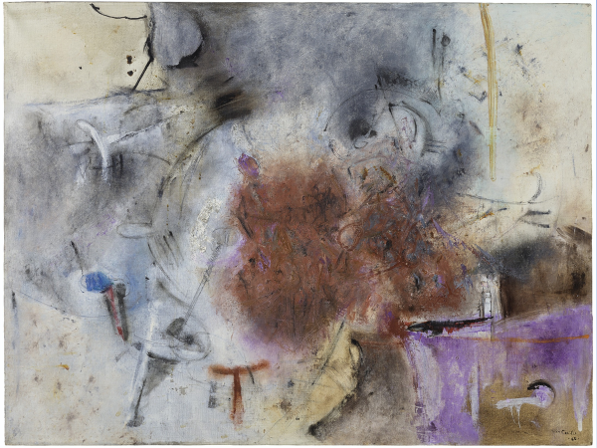
Lilia Carrillo, Símbolos actuales, 1968. Artista mexicana.

Hasta aquí la lectura.

Como leíste en el texto de la investigadora Marcela Villa, el arte no era un tema secundario durante la Guerra Fría, era una de las herramientas de propaganda política más importantes pues resaltaba los aspectos ideológicos del régimen y que eran difundidos en el resto del mundo, presentando al capitalismo y al socialismo como los únicos modelos posibles de organización social y económica. Ahora se compartirá contigo la siguiente obra. Es un Pollock o así dirían los conocedores.

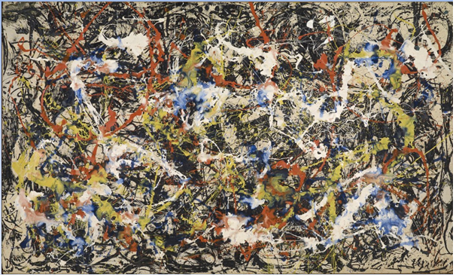
Jackson Pollock, Convergencia, 1952

Observa unos segundos la pintura y reflexiona.

¿Qué observas?, ¿Encuentras sentido o significado en esta obra?

Se titula Convergencia, el autor es Jackson Pollock, pintor estadounidense representante del expresionismo abstracto, en este estilo se elimina la representación figurativa.

Se ha mencionado en distintas sesiones que, por medio del arte, pictórico en este caso, el artista manifiesta un mensaje y expresa su sentir y crítica en función de lo que sucede a su alrededor.

- ¿Qué quiere decir el autor Jackson Pollock?
- ¿Conoces la técnica que utilizó para hacer esta pintura? O tal vez ¿conoces el momento histórico en que se creó?
- ¿Qué relación guarda el arte pictórico con aspectos de la vida social, cultural, política y económica de una nación en un momento determinado?

Hay que continuar, para aportar a la respuesta de los anteriores cuestionamientos que, como en la Guerra Fría, hoy detonaron esta sesión.

Recuerda que, al finalizar la Segunda Guerra Mundial, el mundo se dividió en dos bloques, al enfrentarse el bloque socialista versus el capitalista con sus respectivos aliados. También sabes que dicho enfrentamiento, afectaba absolutamente todos los aspectos de la vida en esas naciones, para bien o para mal.

Uno de esos aspectos fue la cultura y el arte que, durante la Guerra Fría, encontró expresión en la literatura, la música, la escultura, etc. En esta época destacan dos corrientes pictóricas, cada una representante y promovida por cada bloque hegemónico.

El expresionismo abstracto en el capitalista y el realismo socialista en el bloque socialista.

Ahora se abordarán los conceptos y se encontrarán las características propias de cada propuesta.

Se te invita a completar la siguiente matriz informativa que en las columnas esboza datos y características importantes de cada tendencia artística.

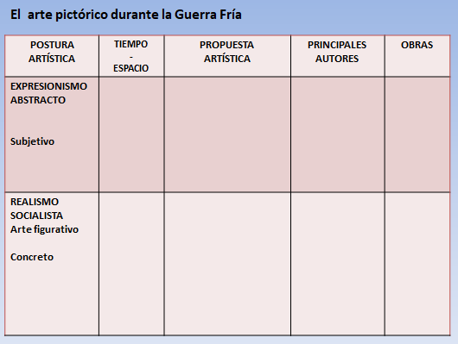

Conforme se vaya desarrollando la sesión, encontrarás la información necesaria para registrar en cada celda.

Se iniciará con el expresionismo abstracto.

Desde una idea de arte vanguardista que llegó a Estados Unidos de América con la influencia surrealista europea de la década de los 40, nació en Nueva York el movimiento pictórico conocido como Expresionismo Abstracto. Esta corriente se nutrió de distintos conceptos, pero su significado alude a dos movimientos de arte conocidos como “expresionismo” y “abstraccionismo”.

El expresionismo surge a finales del siglo XIX, busca manifestar la experiencia emocional del autor, despreocupándose de la realidad y despertando emociones en el espectador.

Por su parte, el abstraccionismo busca sustituir la representación figurativa por un lenguaje con sus propios significados. La forma y el color son elementos primordiales para dotar de libertad a la obra. Entonces, el expresionismo es la trayectoria que continuó el abstraccionismo desde 1940 y tuvo gran trascendencia durante la segunda mitad del siglo XX. Este estilo de la posguerra fue apuntalado desde América. La propuesta le valió a Estados Unidos, específicamente a Nueva York, ser reconocida como centro internacional del arte, sustituyendo a París en esta categoría.

Sus principales características son:
- Gran formato y sin límites de cuadratura.
- Elimina en gran medida la figuración.
- El uso del color es limitado.
- Sus rasgos distintivos son: la angustia y el conflicto.

Rechaza los valores estéticos y sociales tradicionales y, por el contrario, evoca en su interior, su impulso inconsciente y espontáneo, poco dirigido por la razón. Usa en sus creaciones símbolos y emociones universales. Se ejecuta con dos técnicas:

- El Action Painting o pintura de acción. | - El Colour Field Painting o pintura de superficie de color.
Traslada la energía corporal y gestual a la obra que, además, no requiere necesariamente del equipo tradicional de pintura que era el pincel y el caballete, sino que utiliza el chorro o goteo consiguiendo que la inspiración y la expresión se fusionen en la obra. | Aplicaba color en formas simples que ocupaban toda la superficie.
Entre sus principales exponentes están: Jakson Pollock y Willem de Kooning (holandés nacionalizado estadounidense). | Uno de sus principales exponentes fue, Mark Rothko quien plasmaba cuadrículas, con intensos colores contrastantes variando el espesor de las capas.  De origen judío, emigró junto con su familia a Estados Unidos de América, huyendo de la Rusia zarista, esto influyó mucho en su obra.
Ahora revisa una frase de Jackson Pollock que permite ejemplificar la perspectiva del artista, sobre la pintura de acción.

- Pollock.
(del minuto 11:35 al minuto 11:48)
https://youtu.be/ekF4XHNBqBA

“En el piso es mayor la facilidad, me siento más cerca, me siento parte de la pintura, puesto que, de esta manera, yo puedo caminar alrededor de ella, trabajar de los cuatro lados de la pintura”.

A continuación, revisa una de las expresiones de Mark Rothko, sobre la pintura de superficie de color.

- Mark.
(del minuto 12:24 al minuto 12:49)
https://youtu.be/ekF4XHNBqBA

“Los cosacos se llevaron a los judíos del pueblo hacia los bosques y les hicieron cavar una fosa común […] imaginé esta tumba cuadrada tan claramente que no estaba seguro si realmente la masacre ocurrió durante mi existencia.

“Siempre estuve atormentado por la imagen de esa tumba y que de alguna manera profunda estaba encerrada en mi obra pictórica”.

Por su parte, en la Unión Soviética se rechazaba a las vanguardias abstractas, pues se consideraba que estas eran burguesas, incomprensibles e inútiles.

El Realismo Socialista se impuso mediante la Resolución del Comité Central del Partido Comunista sobre la Transformación de las Organizaciones Artísticas y literarias, el 23 de abril de 1932.
Dicha política artística oficial del estado provocó que artistas de tendencia vanguardista migraran a otros países, en específico, a aquellos en los que se proclamaba la libertad de expresión. Muchos artistas que no tuvieron la oportunidad de migrar fueron deportados a Siberia.

Se solicitaba que los artistas crearan un arte que los trabajadores comprendieran y que exaltara los valores de igualdad y el esfuerzo colectivo.

El crítico de arte Aleksei Federov-Davidov al servicio del gobierno soviético, mencionó lo siguiente:

- Aleksei.
(del minuto 13:56 al minuto 14:12)
https://youtu.be/ekF4XHNBqBA

“El abstraccionismo es anti-humano y hostil a todo lo que es verdaderamente humano. Es el enemigo del realismo, enemigo del arte socialista y, en general, de todo arte progresista y avanzado”.

En las artes visuales destacaron las obras de Alexander Gerasimov por haber creado los retratos de los líderes del partido comunista.

De esta forma, en el arte soviético se evocaban temáticas como: el trabajo en la industria, la construcción y la agricultura, la revolución proletaria, la juventud en la cultura y el deporte como semilla de un futuro prometedor. El “nuevo hombre” era una manifestación constante en la expresión artística visual.

Para saber más acerca de esta expresión pictórica, revisa el siguiente video.

- Realismo socialista breve, análisis.
https://www.youtube.com/watch?v=EgsuH44x0Z4&t=317s
Revisa del tiempo 02:55 al 06:03.

Pero la práctica de impulsar el desarrollo de este tipo de arte no era exclusiva del gobierno soviético.

Ahora se conoce que, mediante la Agencia Central de Inteligencia (CIA) en Estados Unidos de América, se coordinó y fomentó el financiamiento para promover el expresionismo abstracto estadounidense.

Con el argumento de favorecer la libertad de expresión artística, se promovió en el mundo la valoración de estas obras en detrimento del realismo socialista.

Junto a banqueros, directores de museos, empresarios de élite y críticos, la CIA financió exposiciones en Europa y América Latina para hacer llegar el discurso de que en occidente se impulsaba la libertad artística.

Tom Braden, dirigente de la CIA en la década de los 50’s dijo en una entrevista, lo siguiente.

- Tom Braden.
(del minuto 19:03 al minuto 19:25)
https://youtu.be/ekF4XHNBqBA

“Queríamos unir a los artistas, también a los músicos, a los literatos y a todo su público en la batalla para mostrar que, al contrario de la Unión Soviética, Occidente y Estados Unidos en particular, eran devotos de la libertad de expresión y de los sucesos del intelecto sin barreras, en cuanto a lo que se puede decir, escribir, pintar, hacer”.

En la segunda mitad del siglo XX, inició un nuevo movimiento artístico: el Pop Arte.

Richard Hamilton, artista londinense, enfocó su reflexión acerca de la sociedad de consumo y el contexto de las masas, así como la idea del arte fuera de los museos. Contraponía lo popular con lo culto, lo natural con lo artificial, lo figurativo con lo abstracto. En 1956, realizó la exposición This is tomorrow con un collage nombrado: ¿Qué es lo que hace a los hogares de hoy día tan diferentes, tan atractivos? Esta obra se considera el manifiesto del arte pop.

Y es que, con la prosperidad económica de Estados Unidos de América y el auge de la sociedad de consumo, se fomentó el acceso al arte a través de los medios de comunicación masiva.

Una gran influencia de las marcas publicitarias, el diseño industrial y gráfico inspiran el arte visual para captar los valores de la sociedad de masas, todo se vuelve producto, incluyendo los comportamientos humanos.

Utilizó el lenguaje del cómic, un dibujo lineal basado en fotografías con colores brillantes y artificiales que buscaba hacer manifiesto el estilo de vida americana, próspero y desenfadado.

Uno de sus principales exponentes fue Andy Warhol, quien utilizaba medios distintos para la creación de su obra como el dibujo a mano, la pintura, el grabado, la fotografía, serigrafía, escultura, la música y el cine.

¿Qué pasaba entonces en México con el arte visual?

Se produjo una transformación radical desde el enfoque vanguardista en busca de las raíces de la identidad nacional y la población mexicana. Ejemplo de ello, lo puedes encontrar en el movimiento muralista mexicano cuyos máximos representantes fueron: Diego Rivera, Fernando de Leal, José Clemente Orozco, David Alfaro Siqueiros.

Por su parte, la influencia surrealista se manifestó en Leonora Carrington y Frida Kahlo.

Durante la segunda mitad del siglo XX, inició una nueva proyección, los artistas mostraron la posición de América Latina ante el mundo con obras como: La reina negra de Alberto Gironella, o el trabajo de Francisco Toledo quien, además, fue activista en defensa de la identidad nacional y del patrimonio artístico de su natal Oaxaca.

Como puedes darte cuenta, en nuestro país confluyeron las tendencias artísticas de ambos bloques.

Ahora, tú ya cuentas con elementos para reconocer las corrientes artísticas posteriores a la Segunda Guerra Mundial como el expresionismo abstracto, el realismo socialista y el arte pop.

Hay que recuperar las preguntas detonadoras que guiaron esta sesión, las preguntas son:

- ¿Qué quiere decir el autor Jackson Pollock con esta obra?
- ¿Conoces la técnica que utiliza esta pintura? O tal vez ¿conoces el momento histórico en que se creó?
- ¿Qué relación guarda el arte pictórico con aspectos de la vida social, cultural, política y económica de una nación en un momento determinado?

Antes de finalizar, se compartirá la matriz que compila y organiza la información presentada en esta sesión, compárala con la que tú incluiste en ella y complementa la información que te hizo falta.

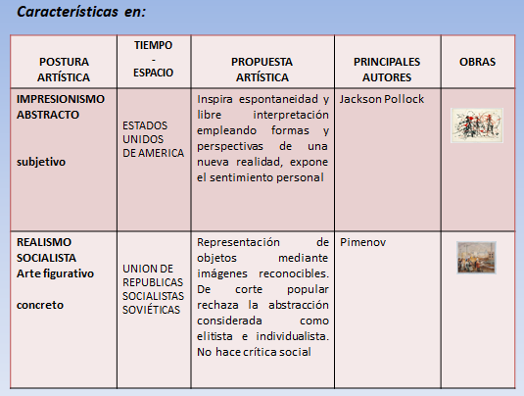

Este tema lo podrás consultar en fuentes bibliográficas, digitales y audiovisuales que tengas a la mano y que sean confiables. Así como en tu libro de texto.

El reto de hoy:

Elabora un cartel, refiriéndote a las palabras clave y temas revisados en esta sesión.

Recuerda que el cartel es una representación visual que difunde un mensaje. Incluye texto, imágenes y recursos gráficos variados, tantos como tu imaginación pueda crear.

En el cartel, debes incluir tres partes básicas: el encabezado o título, el cuerpo o desarrollo del mensaje y la salida o pie que es el cierre del cartel. Se te sugiere utilizar una medida estándar de 20x21 cm.

¡Buen trabajo!

Gracias por tu esfuerzo.

* Este material es elaborado por la Secretaría de Educación Pública y actualizado por la Subsecretaría de Educación Básica, a través de la Estrategia Aprende en Casa.

Para saber más:
Lecturas
https://libros.conaliteg.gob.mx/secundaria.html

